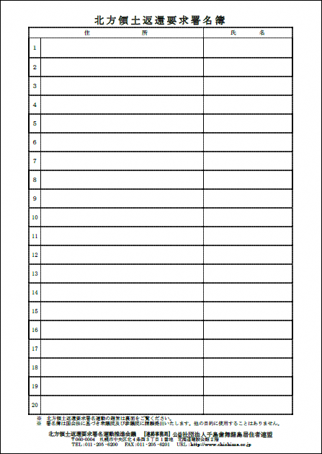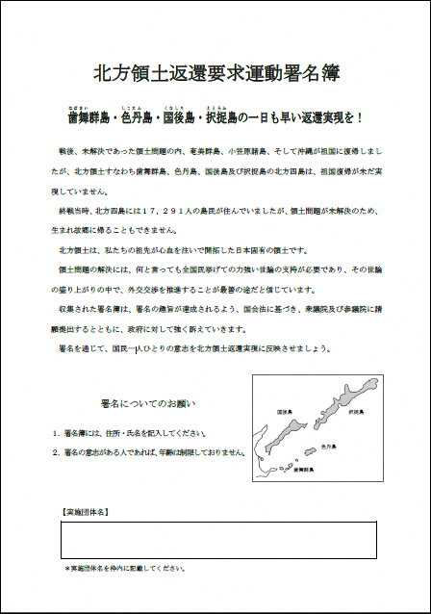○署名簿の記載に関する注意事項

**【署名する際の注意事項】**

**・住所欄への所属団体名等のみの記載は署名としてカウントされませんので、必ず住所の記載をお願いします。市町村のみの記載も無効となります。**

**・また、住所を書く際は、省略せずに市町村名からご記入ください。（但し、都道府県名の省略は可）**

北方　太郎

**札幌市**中央区北○条西□丁目